Отклик одиночного атома при воздействии эрмито-гауссового пучка
Трушин С.М.
Студент
Московский государственный университет имени М.В. Ломоносова
физический факультет, Москва, Россия
E-mail: t.stepan1999@gmail.com
Научный руководитель: О.А.Шутова

Процесс генерации гармоник высокого порядка (ГВП) атомарной средой при взаимодействии с полем, обладающим сложным состоянием поляризации, в настоящее время активно изучается в мире [1-7]. Исследования позволяют, во-первых, вскрыть фундаментальные (в т.ч. симметрийные) аспекты этого сложного нелинейного взаимодействия [8], а во-вторых, находить пути оптимизации процесса с целью повышения эффективности генерации, т.к. излучение ГВП представляет собой уникальный источник излучения в диапазоне, в котором аналогичных когерентных источников нет.
В настоящей работе представлены расчеты отклика одиночного атома в зависимости от расстояния от оптической оси, на котором в момент взаимодействия находился атом, при условии его нахождения строго в фокальной плоскости остросфокусированного лазерного излучения для нулевого и первого порядка эрмито-гауссовой моды (отмечена горизонтальной линией на рисунках). Важно отметить, что в большинстве работ учет особенностей поля в области фокуса производится в рамках параксиального решения волнового уравнения для гауссова пучка, для которого характерная фаза Гюи почти скачкообразно изменяется на противофазу в области фокуса. Для более реалистичного описания необходимо использовать более строгие подходы к задаче об описании амплитудных и фазовых свойств поля в области фокуса. В частности, можно использовать теорию фокусировки Ричардса-Вольфа или векторную теорию фокусировки Дебая [9,10], приводящие к сходным решениям (см. рис.1).

Модуль E_{x} | Модуль E_{y} | Модуль E_{z}
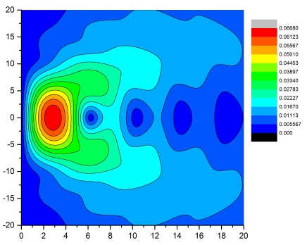ϱ | 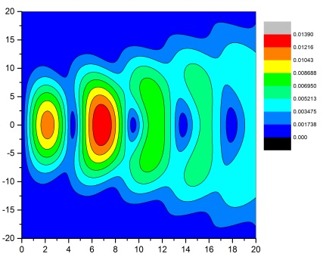  Ρ | 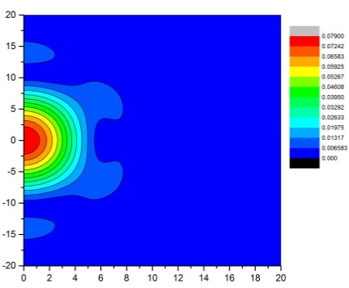  ϱ
Фаза E_{x} | Фаза E_{y} | Фаза E_{z}
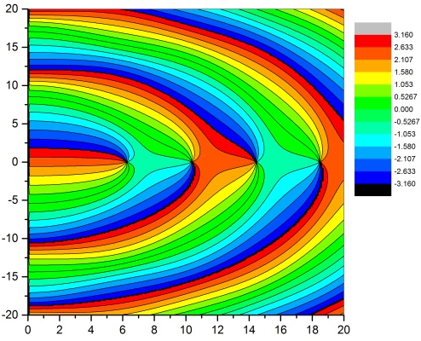  ϱ | 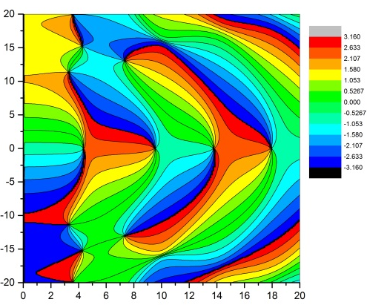  Ρ | 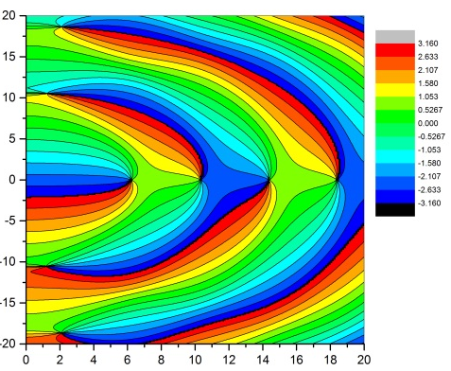  ϱ
Рис 1. Расчет модуля и фазы сфокусированной эрмито-гауссовой моды HG_{10.} Фокальная плоскость – проходит через z=0 (ось Z вертикальная). Горизонтальная ось
В рамках непертурбативной теории взаимодействия производился расчет отклика с учетом неравномерного распределения уровней с разным магнитным квантовым числом при орбитальном числе l=1 (p-состояние), характерном для внешней электронной оболочки большинства инертных газов. Построены карты населенностей для трех возможных значений m в поперечной плоскости пучка в фокусе в зависимости от положения атома в момент взаимодействия.
Литература
1. Q. Lin, S. Li, W. Becker. High-order harmonic generation in a tightly focused laser beam. Optics letters. / V. 31, N. 14 / 2006.
2.A. I. Gonzalez at al. Spatio-spectral structures in high harmonic generation driven by tightly focused high repetition rate lasers. Journal of the Optical Society of America B. / V. 35, N. 4 / 2018.
3. J. Rothhardt et al. Absorption-limited and phase-matched high harmonic generation in the tight focusing regime. New Journal of Physics / V.16, N. 033022/ 2014.
4.S. Patchkovskii, M. Spanner. High harmonics with a twist. Nature physics. / V. 8 / 2012
6.C. Jin, C. D. Lin. Comparison of high-order harmonic generation of Ar using truncated Bessel and Gaussian beams. Phys. Rev. A / V. 85, N. 033423 / 2012.
7.J. Troß, C. A Trallero-Herrero.High harmonic generation spectroscopy via orbital angular momentum. J. Chem. Phys. / V.151, N. 084308./ 2019.
8.Андреев А. В., Стремоухов С. Ю., Шутова О. А. Продольный ток, индуцируемый плоской электромагнитной волной в одиночном атоме // Журнал экспериментальной и теоретической физики. 2018. Т. 154, № 1. С. 31–43.
9. L. Novotny, B. Hecht. Principles of Nano-optics. Cambridge Univ. Press. 2012.
10.Ю.В. Крыленкоидр. Расчет структуры поля лазерного излучения различных поляризаций в фокальной области идеальной фокусирующей линзы методами скалярной теории дифракции. ФИРАН. Препринт. Москва. 2011. http://preprints.lebedev.ru/

